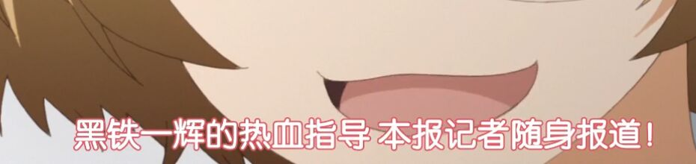又是看图说话吗。。

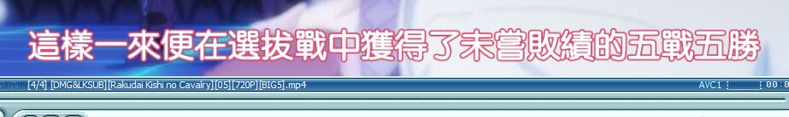無傷で五戦五勝？

  
这种我一般都不说了

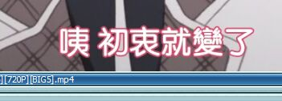

主旨?

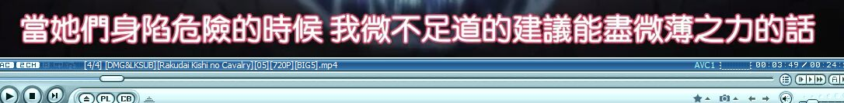这不太通

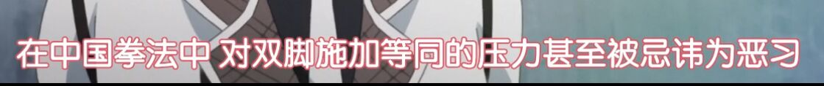

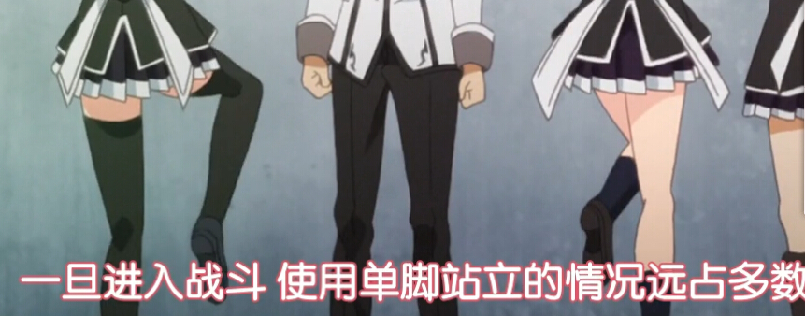

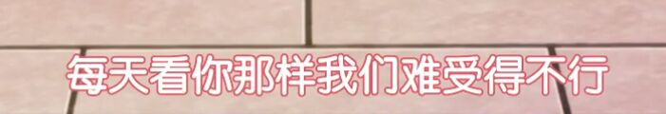

マジつえ

C:\Users\Ho Man\AppData\Roaming\Tencent\Users\1829693386\QQ\WinTemp\RichOle\@ZZ%Z[4IQSC@S(VP(9W$3OW.jpg

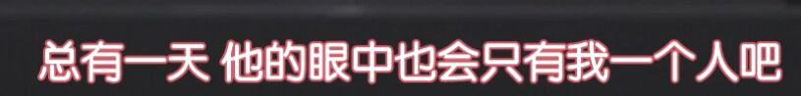

いつもこうして私だけを見てくれて

絶対強者であるキミの剣